GHID DE UTILIZARE
POWERPOINT
Deschiderea unei sesiuni de lucru:
din Windows, Start, ProgramFiles, Microsoft Power Point
Se poate alege una din cele trei optiuni.
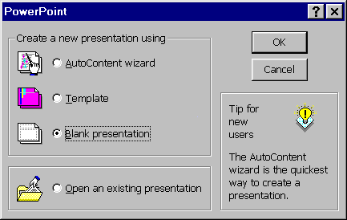
apoi se alege unul din preformatele prezentate.

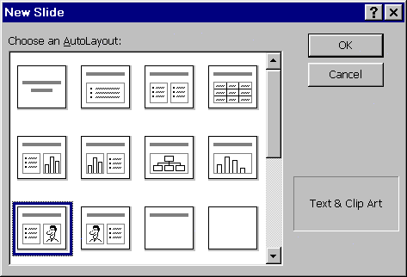
Dupa alegere, urmeaza editarea propriu-zisa, in zona de titlu, de text.
Inserarea de imagini se realizeaza din meniul :

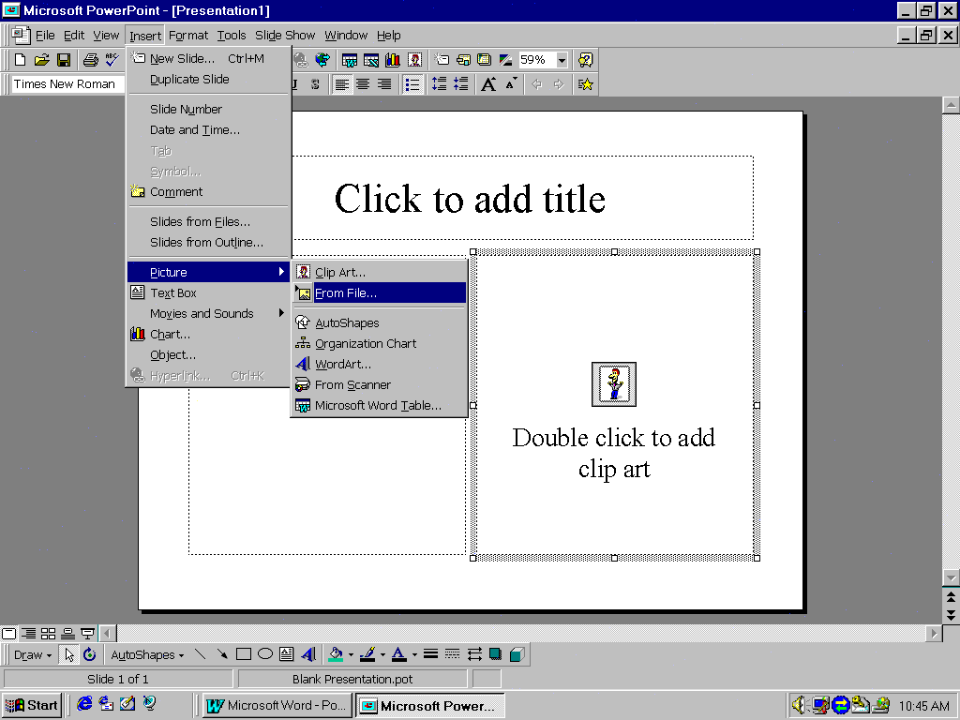
Pentru a atribui efecte de animatie, sunet, etc, obiectelor(text selectat, imagini) se alege din meniul Slide show- Custom Animation

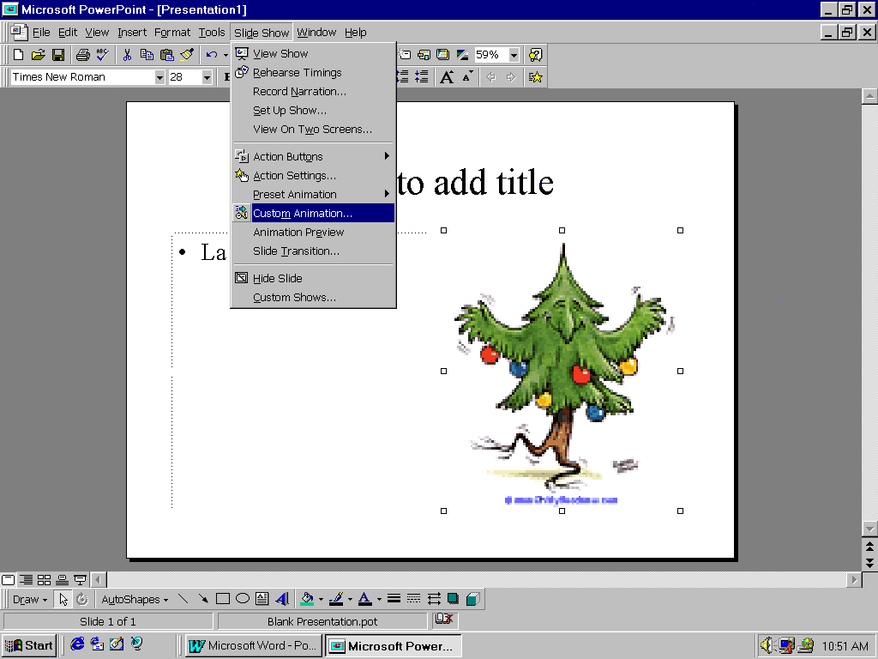
se alege efectul de animatie din lista derulanta:
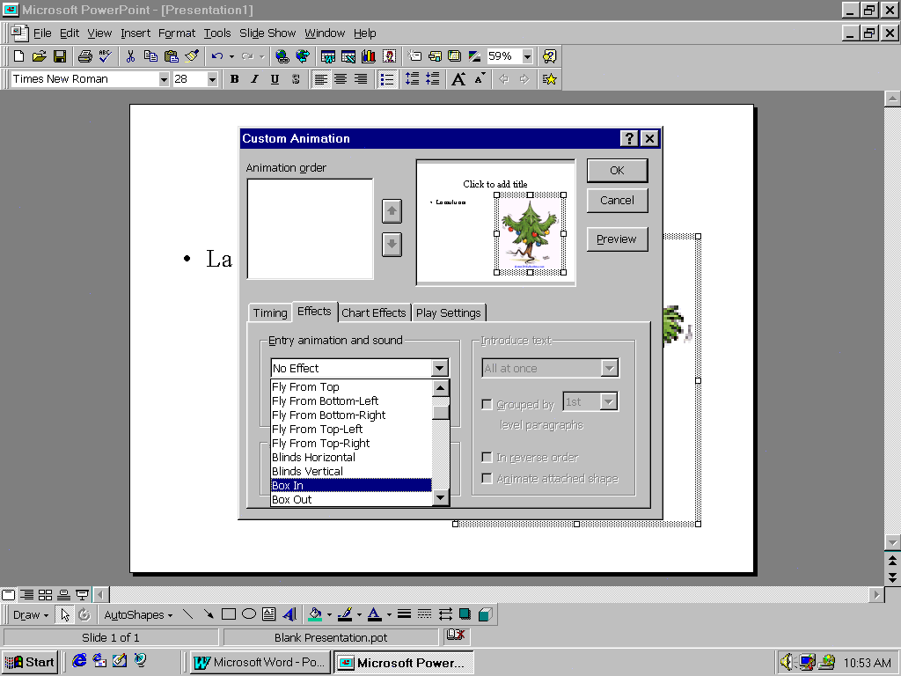
Pentru text se pot stabili de asemenea efecte, si in cadrul acestora, felul de tiparire, din:
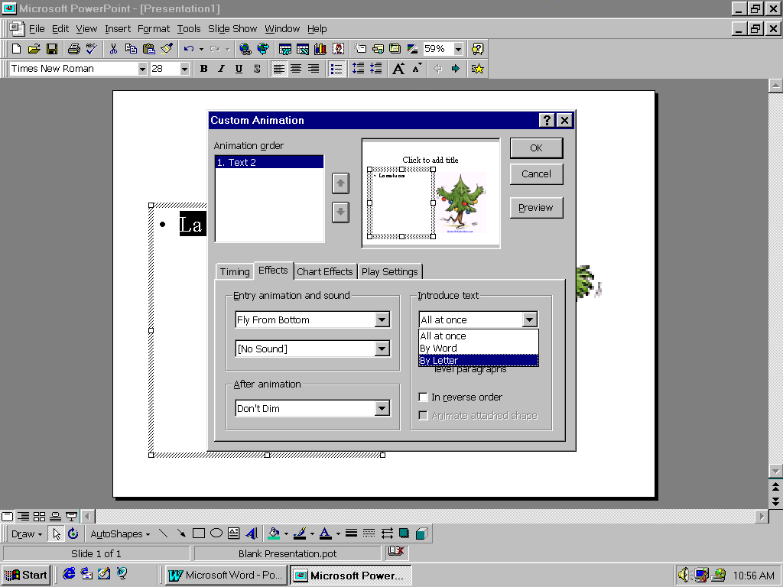

Se poate seta si timpul dupa care intra in vigoare animatia, din setarea pentru Timing, conform figurii:
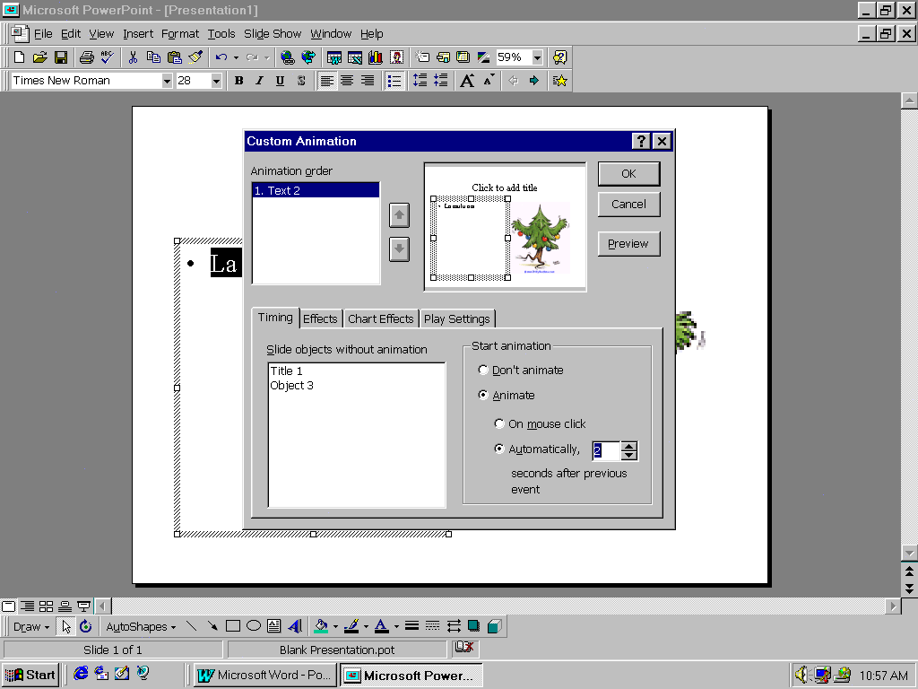

Inserarea unui nou slide se realizeaza din meniul:
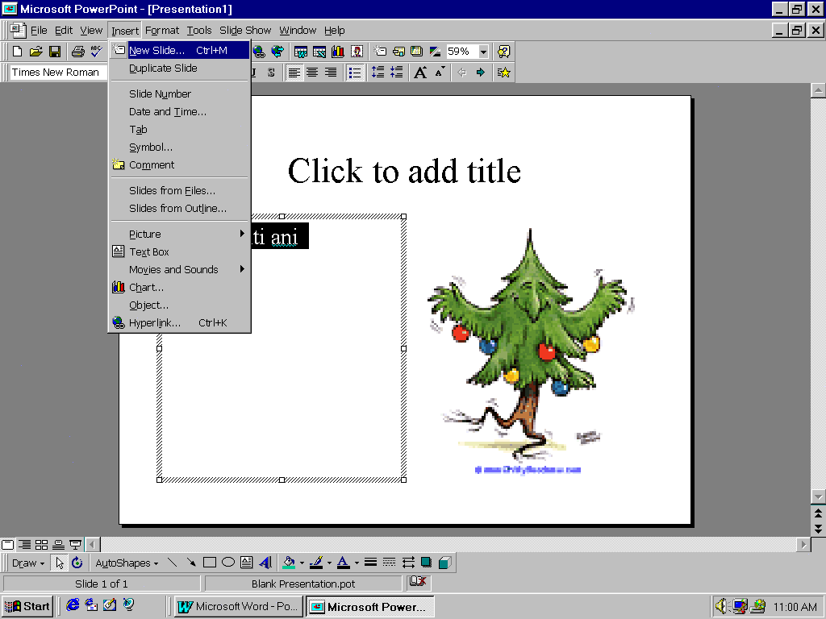

Navigarea intre slide-uri, in modul de proiectare (introducere text, imagini) se face din barele derulante ale ferestrei de lucru

Vizualizarea prezentarii sau a slide-ului se face din meniul Slide Show,--- View Show:

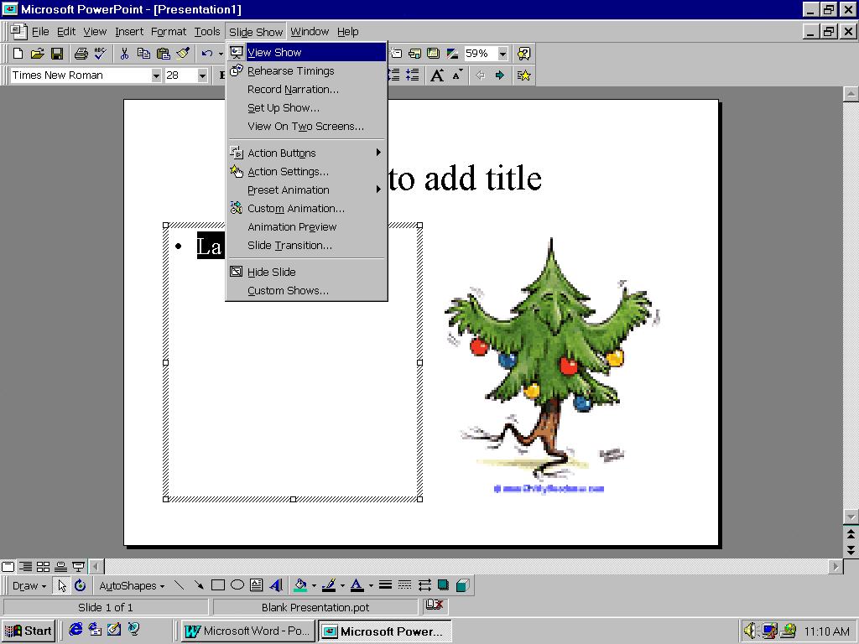
Stabilirea modului de derulare a slide-urilor (paginilor) in modul de lucru Show se realizeaza din meniul Slide Show, Reherse Timing:
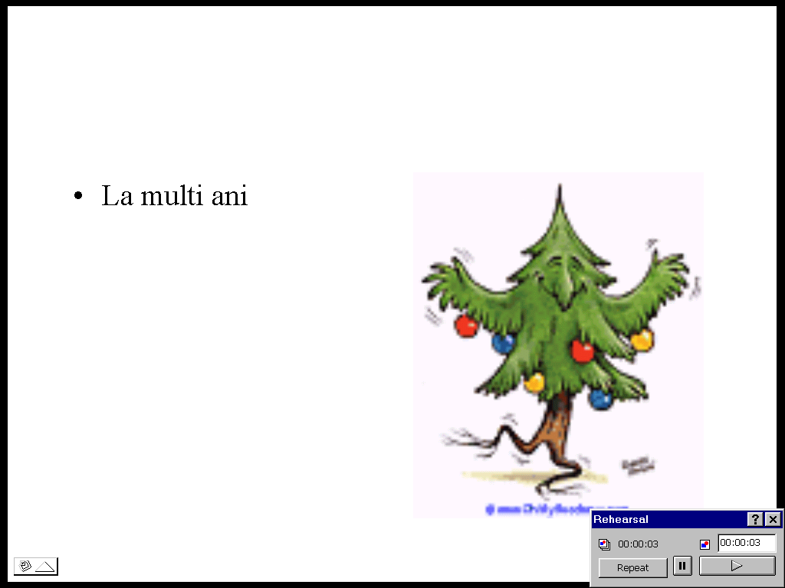
Din Slide Show , SetUp Show, se stabilesc conditiile prezentarii, conform dorintei utilizatorului, completandu-se optiunile alese:
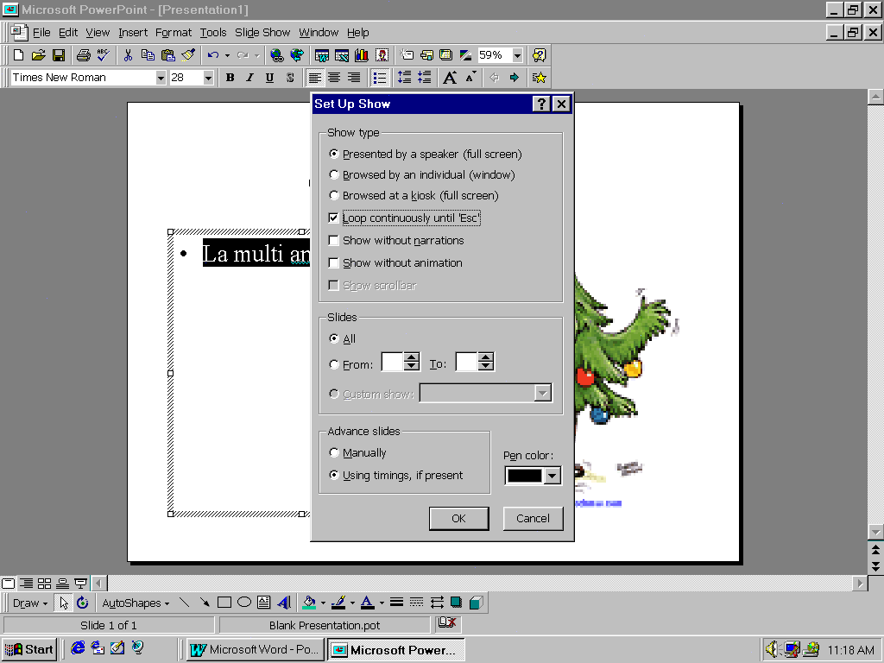
Pentru stabilirea fondului pentru fiecare slide se foloseste meniul Format, Background...:

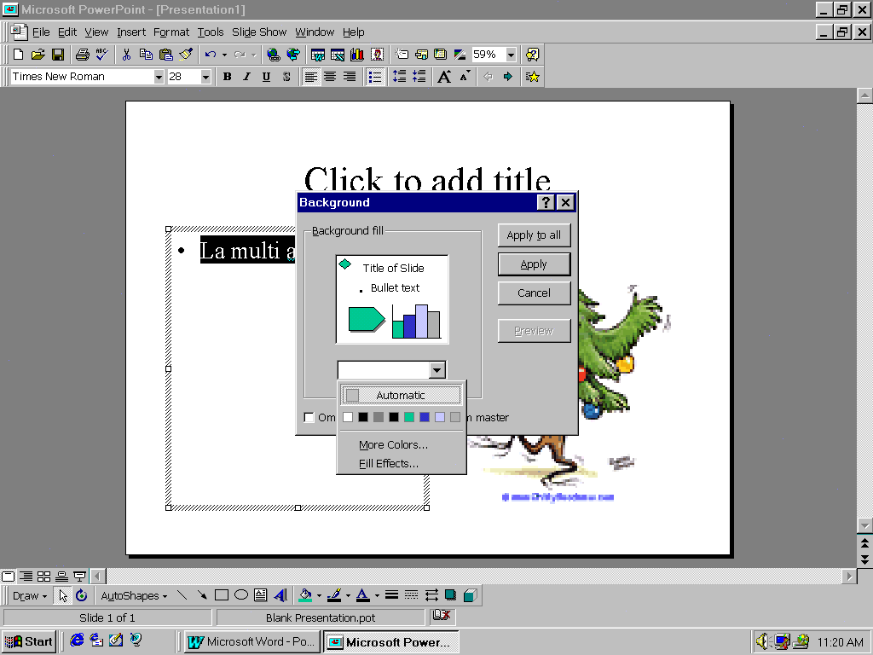

Se poate alege de asemenea un tip de prezentare a slide-urilor, utilizind schemele predefinite, sau se pot crea alte sabloane (fisiere template, cu extensia ".pot") din meniul Format, Apply Design...:

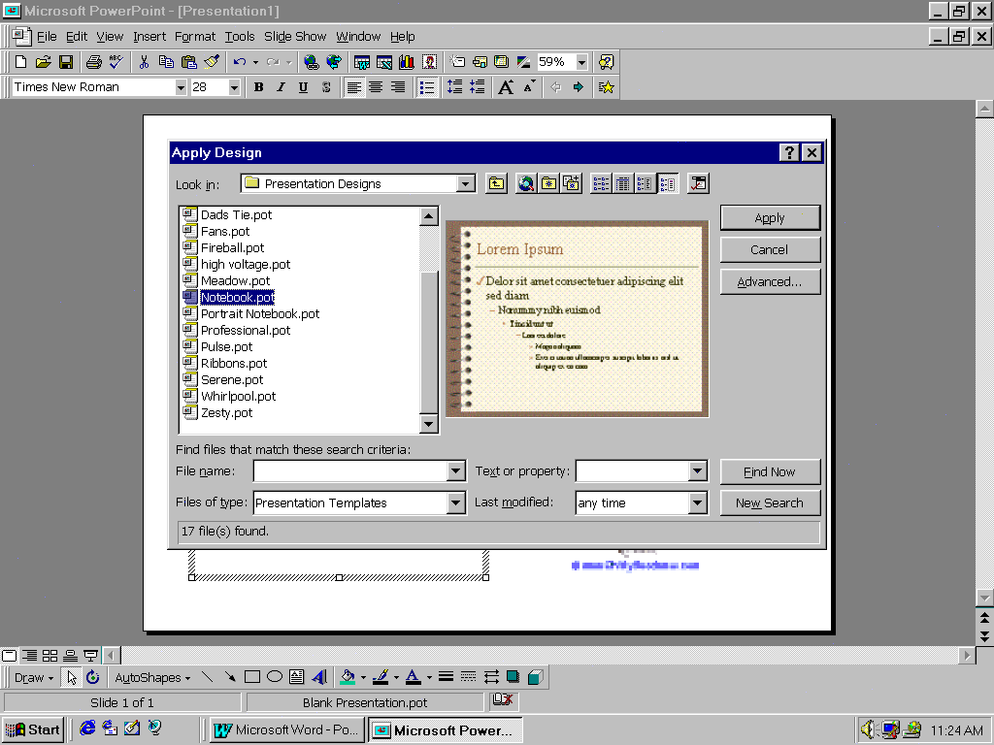

Salvarea prezentarii se realizeaza din meniul File, Save as.....
In timpul derularii prezentarii (Show), navigarea intreruperii se poate realiza din meniul ce apare in momentul cin se face click_drapta sau din butonul de navigare:

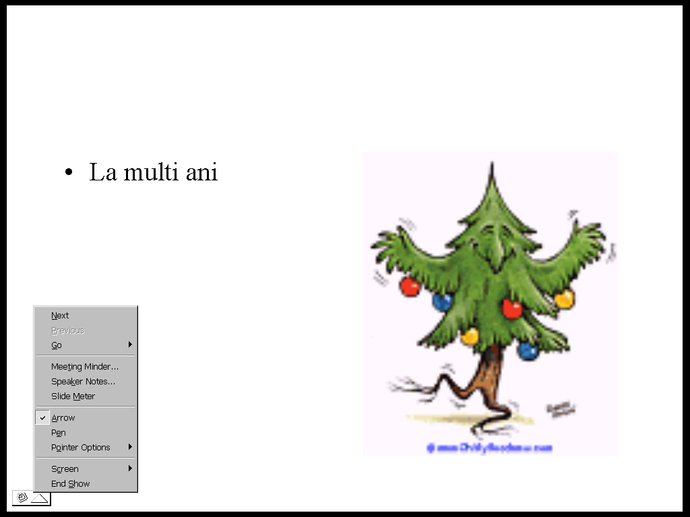

Pentru a da un fond paginii (slide) se alege din meniul FORMAT-> BACKGROUND:
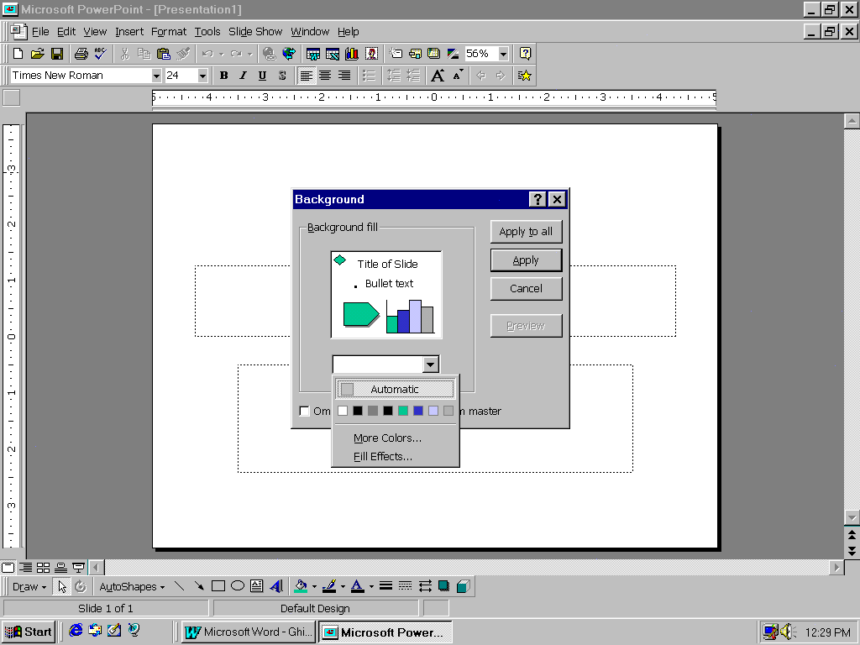

Se pot alege astfel diverse culori intr-o multitudine de nuante, sau mergind pe varianta fill Effects se pot alege gradienti (intrepatrunderi de culoare) in una sau doua culori, texturi, sau imagini:
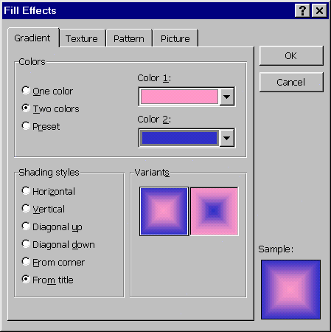
rezulta:

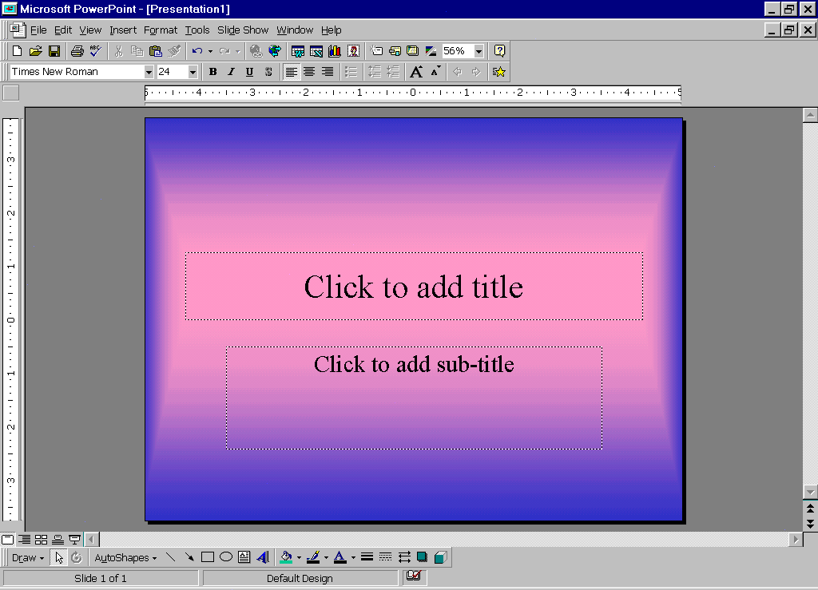

Fondul si aspectul paginii se poate alege si din FORMAT-> Apply Design:

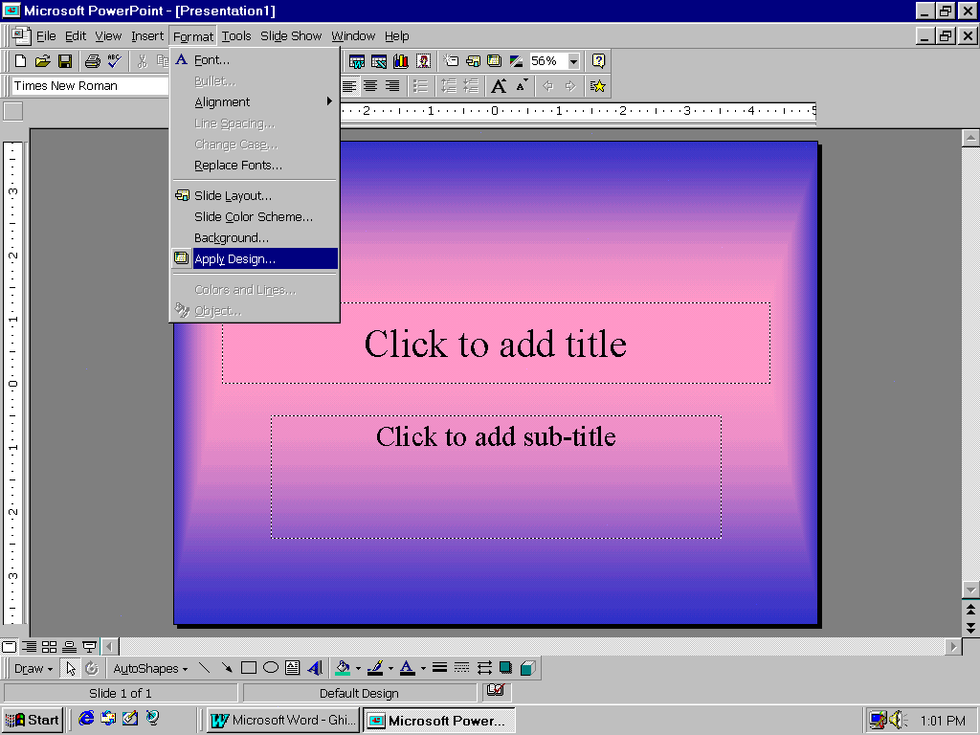
La alegerea acestei optiuni se deschide o fereastra din care se poate selecta unul din modelele de prezentare:
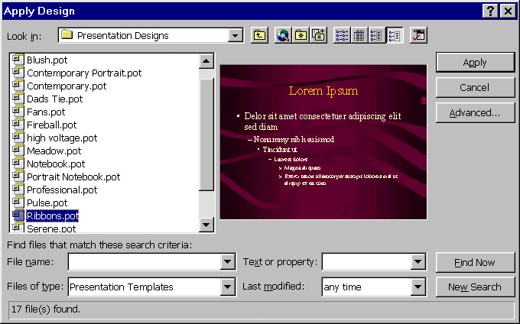

Se poate merge de la inceput pe un tip de model (template) alegind in fereastra prezentata la intrarea in PowerPoint optiunea TEMPLATE

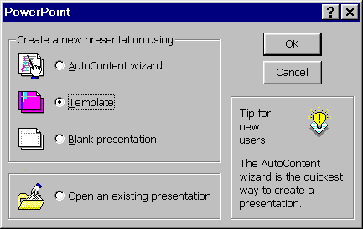
La apasarea butonului OK se intra in fereastra pentru aleegerea modelului. Acest fond (bakground se pastreaza pt toate slide-urile.

